作 者 推 荐
朱莉娅·斯图亚特（Julia Stuart）

作者简介：


朱莉娅·斯图亚特（Julia Stuart）出生于英国中部，学生时代学习过法语和西班牙语。曾在法国和西班牙教授英语，后返回英国为报社工作，近十五年的记者生涯为其写作积累了丰富的素材。朱莉娅现担任《独立报》的记者。《佩里格尔的媒人》是她的小说处女作。小说一出版就吸引全球的瞩目，迅速授出11国版权。

朱莉娅·斯图亚特（Julia Stuart）特别擅长描写恋爱中笨拙的男子。他们不善言辞，不懂得抓住机会，不会讨人欢心，曲意奉承。胸中纵有柔情万千，却无法宣之于口，他们只会沉着脸，闷闷的努力，守护着自己内心一方小天地。朱莉娅的男主人公跟日本热播日剧里闷骚的《电车男》颇有一曲共同之处。了解更多作者信息，请登录：http://juliastuart.com/

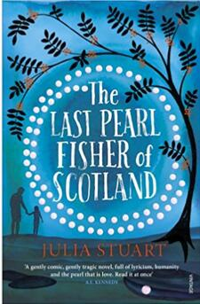
中文书名：《最后的苏格兰采珠人》
英文书名：THE LAST PEARLFISHER OF SCOTLAND
作 者：Julia Stuart
出 版 社：Vintage
代理公司：UTA/ANA
页 数：352页
出版时间：2016年8月
代理地区：中国大陆、台湾
审读资料：电子稿
类 型：文学小说

内容简介：

朱莉娅·斯图亚特的《最后的苏格兰采珠人》（THE LAST PEARLFISHER OF SCOTLAND）富有《一个人的朝圣》（The Unlikely Pilgrimage of Harold Fry）的韵味。也有人拿它同《到也门钓鲑鱼》（Salmon Fishing in the Yemen）相互比较，并称作者的文字兼有乔安娜·哈里斯（Joanne Harris）和保罗·特戴（Paul Torday）之风。

采珠人从很久之前便已成为一种夕阳产业。布罗迪·麦克布赖德（Brodie McBride）是最后一位从业者；布罗迪漂亮的妻子埃尔斯佩斯（Elspeth）为了迁就丈夫的执迷，放弃了自己的梦想，跟着他过着困顿的生活。有些东西是不得不放弃的。然而，布罗迪一直痴迷于寻找最后一颗特定大小的光洁珍珠，从十九年前开始他就遵循着麦克布赖德家族的传统偷偷地为妻子埃尔斯佩斯制作珍珠项链。随着埃尔斯佩斯前男友卡梅隆·华莱士（Cameron Wallace）的出现，二人十岁的女儿玛吉眼睁睁地看着父母的婚姻支离破碎。玛吉发现了布罗迪的心愿，为了帮助父亲找到最后一颗珍珠，她裹挟着看似无法挽救的后果干涉了进来。

淘珠热接踵而至。小镇的命运瞬间翻转，到处都是业余的采珠人，记者们四处寻找着真实的故事。镇上的居民激动于生意的回暖，也矛盾于某个秘密的揭发，因为那个秘密或许会将一切好运带走。布罗迪发现了玛吉的所作所为，他意识到自己已经处在一个令人无法忍受的位置上。果酱厂的新工作失败了，玛吉和埃尔斯佩斯搬走了，他知道自己必须揭开伤疤，面对过去的悲剧，挽救他的婚姻、女儿和生活……

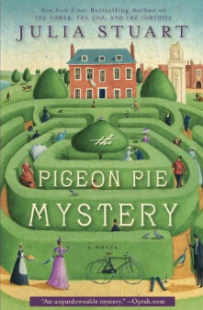
中文书名：《鸽子派神秘事件》
英文书名：THE PIGEON PIE MYSTERY
作 者：Julia Stuart
出 版 社：Anchor
代理公司：UTA /ANA
页 数：336页
出版时间：2013年5月
代理地区：中国大陆、台湾
审读资料：电子稿
类 型：文学小说

内容简介：

父亲的突然辞世留下了身无分文的印度公主亚历山德丽娜，维多利亚女王恩典她入住汉普顿宫。虽然传闻这里闹鬼，但是亚历山德丽娜和她的女仆普奇别无选择，只能接受女王的提议，成为众多古怪房客中的一员。谁知一位少将因为吃了普奇制作的派而送了命，这让普奇成为了头号嫌疑人。

为了不让她忠实的仆人惨遭绞刑，亚历山德丽娜着手调查案件……却发现汉普顿宫并不是一个安全的地方。

媒体评价：

“翻开朱莉娅·斯图亚特的小说就仿佛走进了一间老式的英国茶室。叮铃铃的铃声将你带入一个略为幽闭的舒适世界。”----《华盛顿邮报》（The Washington Post）

“古怪的人物、活跃的主角、充满智慧的神秘事件和必不可少的历史珍闻构成了有趣的阅读体验。”----《科克斯书评》（Kirkus Reviews）

“微妙古怪的闹剧……随着亚历山德丽娜调查的深入，她发现了令人惊奇的情形：寻求被爱的人给予的爱反而比较少。他们的渴望赋予了他们愚蠢的智慧，这将帮助亚历山德丽娜寻找到自己的位置。”----Oprah.com网站“每周一书”

“斯图亚特《伦敦塔集雨人》（The Tower, the Zoo, and the Tortoise）的书迷们能够在这本书中体会到同样的智慧。”----《出版者周刊》（Publishers Weekly）

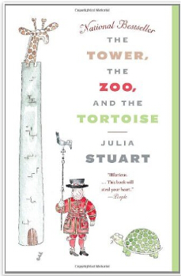
中文书名：《伦敦塔集雨人》
英文书名：THE TOWER, THE ZOO, AND THE TORTOISE
作 者：Julia Stuart
出 版 社：Doubleday
代理公司：UTA/ANA
页 数：300页
出版时间：2010年
代理地区：中国大陆、台湾
审读资料：电子稿
类 型：文学小说
版权已授：英国（Harper Press），美国（Doubleday），意大利（Corbaccio），德国（Goldmann），荷兰（De Kern），葡萄牙（Europa-America），韩国（Hyundaemunhak）
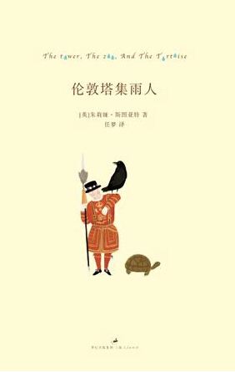
简体中文版权曾授，目前版权已回归。

中简本出版记录
书 名：《伦敦塔集雨人》
作 者：(英) 朱莉娅·斯图亚特
出版社：世纪文景/上海人民出版社
译 者：任梦
出版年：2013年1月
页 数：282页
定 价：29元
装 帧：平装

内容简介：

我们可以通过一个人对待动物的方式洞察他的内心。

故事的主人公巴尔萨泽·琼斯是伦敦塔的普通护卫。他和妻子赫碧居住在塔区的索特塔里。三年前，他们的孩子不幸夭折，给婚姻留下了不可弥补的伤痕，而巴尔萨泽一直为爱子之死自责。为摆脱阴郁的情绪，他把大部分精力转移到自己的业余爱好上——收集雨水样本。

中国政府赠送给英国的金丝猴不久前死了。表达外交诚意的另一只金丝猴很快送抵伦敦。为了避免又一次外交争执，女王决定把这些“外交动物”送往伦敦塔——乍听起来很荒谬的主意，其实不然，伦敦塔在13到19世纪期间的主要职责，就是保管希望建交的友邦送来的各种珍奇动物。

巴尔萨泽很荣幸的被指派负责即将到来的“贵客”，从伦敦动物园到伦敦塔的移交过程中，由于无法抵制诱惑，巴尔萨泽神不知鬼不觉的往车上装了许多本不属于伦敦塔的动物。在试图瞒天过海时，他引发了一个又一个意想不到的问题，把整个伦敦塔搞的一团糟。祸不单行，他的妻子也在这时离开了他。

一批动物送来，一批动物送往，巴尔萨泽的生活失去了重心，只能在兽栏中无意义的游荡。直到有一天，他故意在电车上遗失了自己的雨水样本，在失物招领办公室工作的妻子聪明的读懂了那些试管中贮存的心意，明白了掺杂在无数雨水标本里的泪滴。

媒体评价：

“这部斯图亚特大学期间写就的小说中，已经呈现出一个优秀作家应有的素质。通读之后便可发现，《佩里格尔的媒人》的惊艳登场并非偶然。”
----《出版者周刊》（Publishers Weekly）

“和巴尔萨泽一样，我们也是平凡的普通人，也许难以在日常生活中遇到那么奇幻色彩十足的状况，但是我们也经常陷入到相似的困境之中。当巴尔萨泽和动物们擦出火花的时候，我们也会在阅读这本书的时候，感受到自己和自己相遇时所擦出的火花。”
---《京华时报·他和动物们擦出了火花》

“适合睡前和午后读，温存且丝毫不无聊，甚至看到喜欢颤动小鼻子的伊特拉斯坎鼩鼱死掉的时候心里还有点小悲伤。”---豆瓣网友

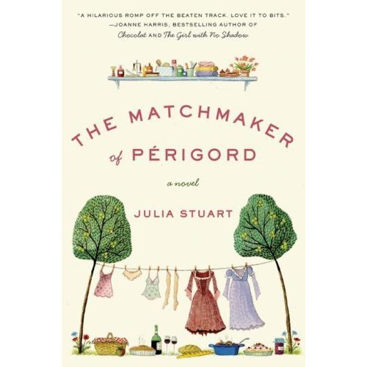
中文书名：《佩里格尔的媒人》
英文书名：THE MATCHMAKER OF PERIGORD
作 者：Julia Stuart
出 版 社：HarperCollins
代理公司：UTA/ANA
页 数：320页
出版时间：2009年8月
代理地区：中国大陆、台湾
审读资料：电子稿
类 型：文学小说
版权已授：英国（Transworld）、美国（HarperCollins）、德国（Goldmann）、意大利（Corbaccio）、荷兰（De Fontein）、西班牙（Mondadori）、葡萄牙（Publicacoes Europa-America）、波兰（Proszynski）、保加利亚（Kragozor）、俄国（Phantom）、立陶宛（Jotema）
简体中文版权曾授，目前版权已回归。

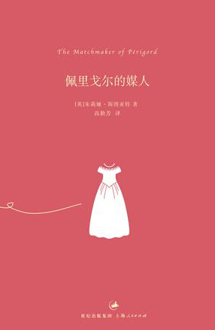
中简本出版记录
书 名：《佩里戈尔的媒人》
作 者：(英) 朱莉娅·斯图亚特
出版社：世纪文景/上海人民出版社
译 者：高勤芳
出版年：2014年1月
页 数：333页
定 价：29元
装 帧：平装

内容简介：

如《浓情巧克力》一般动人的婚介故事，笨拙也好，愚蠢也罢，只是因为有了爱。

故事发生在一座法国的小镇贝勒梅中，中世纪的繁华没有给这座小镇留下一丝美好的印象，每个角落散发的腐朽气息。小镇留不住年轻人，居民们迟缓的生活方式仿佛还在19世纪。

故事的主人公，纪尧姆打理着镇上唯一的一家理发店，岁月不饶人，他的老主顾的发际线不停上升，已经快到了不需要理发的年纪。固执的纪尧姆不愿意向邻镇的理发师学习更时髦，更适合年轻人的理发方式，一气之下，他摘了理发店的招牌，取而代之的是叫做“渴望”的婚姻介绍所。

作为大龄单身男子，纪尧姆始终无法忘记自己的初恋。他这个爱情上失败的男人要积极给身边顾客牵红线，闹出许许多多的笑话来。读者会看到纪尧姆到处折腾，却往往弄巧成拙，让人笑痛肚皮，偏偏当事人还毫不知情。

事业起步并不十分顺利，贝勒梅镇太小，人与人之前早已抱有成型的印象，恋爱却需要距离感和新鲜感。小镇邮差的笑脸让一切峰回路转，他找到了属于自己的另一半——纪尧姆的初恋。在初生的事业和旷日持久的苦恋中，纪尧姆该如何做选择？

朱莉娅·斯图亚特在其处女作中，以其细腻的笔触和敏锐的洞察力为读者展示了一幅古镇新图景，每个人都栩栩如生，婚介所的出现好像带来一股旋风，卷走了镇上的迂腐，也让很多原本不相干的人发生碰撞，让许多隔河相望的生命出现交集——他们的回忆、现状、未来都被巧妙的连接在一起，构建出一个丰厚而饱满的故事集合。阅读过程轻松自在，仿佛斯图亚特带你走遍整个小镇，在那群被爱纠缠的人中，笑着向你讲述生命的真谛。

媒体评价：

“不拘一格的爆笑故事，值得反复品读。”
----乔安妮·哈里斯（Joanne Harris，《浓情巧克力》作者）

“斯图亚特以其跳脱的思维方式和感官化的文字，将这个拜占庭式的法国小镇展现在了读者面前。”
----《出版者周刊》（Publishers Weekly）

“一个法国理发师的故事，如《浓情巧克力》一般动人。”
----《摩尔杂志》（MORE magazine）

“有位书友说这位作者的幽默感像王小波。一样的一本正经、一样的煞有介事、一样地混淆了现实和荒诞的边界。但朱莉娅•斯图亚特并不写恶人，她笔下只有庸人。他们读书不多，做事滑稽可笑又带着几分乡愿，但他们也如你我一般，有孤独的心与不完整的灵魂，等待真诚而热烈的爱来填补这份残缺。”
---《佩里戈尔的等爱人，写给<佩里戈尔的媒人>》，豆瓣

谢谢您的阅读！
请将反馈信息发至：李文浩（Lauren Li）
安德鲁·纳伯格联合国际有限公司北京代表处
北京市海淀区中关村大街甲59号中国人民大学文化大厦1705室
邮编：100872
电话：010-82449901
传真：010-82504200
Email：Lauren@nurnberg.com.cn
网址：http://www.nurnberg.com.cn
微博：http://weibo.com/nurnberg
豆瓣小站：http://site.douban.com/110577/
新浪微博：安德鲁纳伯格公司的微博_微博 (weibo.com)
微信订阅号：ANABJ2002


